Частное учреждение образования

«Колледж бизнеса и права»

ОТЧЁТ

по ТЕХНОЛОГИЧЕСКОЙ производственной ПРАКТИКЕ

ОП Т.1910016

|  |  |
| --- | --- |
| Руководитель практики от предприятия | Шикунец Д. В. |
| Руководитель практики от колледжа | Коропа Е. Н. |
| Учащийся | Короленко Д. А. |

2024

Содержание

Изм.

Лист

№ докум.

Подпись

Дата

Лист

2

ОП Т.993007

Разраб.

Короленко Д.А

Провер.

Коропа Е.Н.

Реценз.

Н. Контр.

Утверд.

*Отчёт по технологической производственной практике*

Лит.

Листов

КБиП

50

у

1 Организационно-функциональная структура предприятия и подразделения, характеристики основных видов деятельности 3

2 Должностные обязанности 5

3 Программное обеспечение, используемое на предприятии 6

4 Реализация индивидуального задания 7

4.1 Исследование предметной области 7

4.2 Проектирование модели 8

4.3 Организация данных 9

4.4 Концептуальный прототип 12

4.4.1 Главная страница 13

4.4.2 Страница матчей 13

4.4.3 Страница информации про матч 13

4.4.4 Страница таблица лидеров 13

4.5 Реализация функций 14

4.6 Функциональное тестирование 15

Выводы 18

5 Список информационных источников 19

**Приложение А** 20

**(обязательное)** 20

**Текст программных модулей** 20

**Приложение Б** 20

**(справочное)** 20

**Документ организации о видах выполняемых работ** 20

**Приложение В** 26

**(справочное)** 26

**Результаты работы программы** 26

1. Организационно-функциональная структура предприятия и подразделения, характеристики основных видов деятельности

Общество с ограниченной ответственностью ООО «Пурпльхаб» является резидентом Парка высоких технологий. ООО «Пурпльхаб» является коммерческой организацией с иностранными инвестициями (100%).   
Основной вид деятельности компании - деятельность в области компьютерного программирования.

Организация находится по адресу г. Минск, ул., Революционная 12. Там имеется здание, внутри которого располагается её офис.

В офисе работает 4 человека, которые занимаются разработкой программного обеспечения. Для этого у каждой имеется собственное устройство (ноутбук), на котором они используют несколько программных средств, предназначенных для проектирования, моделирования и программирования:

* Android Studio – интегрированная среда разработки (IDE), созданная Google специально для разработки приложений на платформе Android. Программа используется для написания, тестирования, отладки и оптимизации Android-приложений. Android Studio поддерживает язык программирования Java, Kotlin и C++ и предоставляет такие инструменты, как эмулятор Android, систему анализа кода, редактор интерфейсов и средства тестирования.
* Xcode – интегрированная среда разработки (IDE) от Apple, предназначенная для создания приложений и программного обеспечения для платформ iOS, macOS, watchOS и tvOS. Она включает инструменты для написания, тестирования, отладки и развертывания приложений, разработанных на Swift, Objective-C или C++.
* Git – система контроля версий, которая используется для управления исходным кодом. Она помогает разработчикам отслеживать изменения, сохранять версии проекта и сотрудничать с другими участниками команды в режиме реального времени. Git не является инструментом для 3D-моделирования, а является важной частью процесса разработки программного обеспечения.

Помимо использования вышеперечисленных программных средств, они также используют приложения для звонков и быстрого обмена информацией

Для реализации проектов в организации работает 14 человек. Продолжительность рабочего дня у них зависит от запланированного объёма работы на выбранный период. Объём которой определяется исходя из возможностей и загруженности работников, финансирования. Указания о том, какие работы необходимо будет выполнить, работники получают от менеджера проекта в созданном для них чате в Telegram или приложении для отслеживания поставленных задач.

Выручка от реализации услуг (работ) по заказам на разработку программных продуктов от сторонних организаций (заказчиков) отражается на основании актов сдачи-приемки оказанных услуг, подписанных в конце месяца обеими сторонами. Услуги оказываются согласно заявкам на оказание услуг, составленных заказчиками, как правило, на 1 число каждого месяца

Для заказа услуг клиент оставляет заявку на сайте организации, заполняя форму. В заявку входят следующие его данные:

* имя;
* телефон;
* электронный адрес;
* сообщение (какие услуги клиент желает заказать).

Затем организация связывается с клиентом, договариваясь по поводу будущих работ.

Организация имеет двух главных специалистов, которые руководят разработкой проектов и их реализацией.

Основными задачами, которые выполняет организация, являются следующие виды деятельности:

* создание дизайна
* создание документации к проекту
* создание ПО для смартфонов на базе андроид и ios в том числе кроссплатформенных приложений
* написание приложений с использвоанием технолгий Chromecast, AirPlay и других
* тестирование
* сопровождение программного обеспечения

1. Должностные обязанности

Выполняемые задачи охватывали широкий спектр обязанностей, включая функции операторов ЭВМ, системных администраторов, графических дизайнеров, техников-программистов. Основные виды работ включали:

* поддержание функционирования программного обеспечения и физического оборудования организации, работа с системой управления контентом, на которой он работает;
* обучение у работника должностным обязанностям оператора ЭВМ
* помощь работникам организации
* выполнение индивидуального задания (разработка приложения).
* ­­техническое обслуживание и поддержка оборудования, используемого сотрудниками, а также специализированной техники для танцевальных занятий;
* участие в разработке цифровых продуктов, включая проектирование интерфейсов и создание графического контента для веб-приложений;
* выполнение специализированных задач, связанных с внедрением новых функций или доработкой существующего программного обеспечения для удовлетворения внутренних потребностей организации.

Такие задачи направлены на повышение эффективности работы компании, развитие цифровых продуктов и улучшение взаимодействия с клиентами.

1. Программное обеспечение, используемое на предприятии

На предприятии в основном используется следующее программное обеспечение:

Android Studio – интегрированная среда разработки (IDE), созданная Google специально для разработки приложений на платформе Android. Программа используется для написания, тестирования, отладки и оптимизации Android-приложений. Android Studio поддерживает язык программирования Java, Kotlin и C++ и предоставляет такие инструменты, как эмулятор Android, систему анализа кода, редактор интерфейсов и средства тестирования.

Xcode – интегрированная среда разработки (IDE) от Apple, предназначенная для создания приложений и программного обеспечения для платформ iOS, macOS, watchOS и tvOS. Она включает инструменты для написания, тестирования, отладки и развертывания приложений, разработанных на Swift, Objective-C или C++.

Git – система контроля версий, которая используется для управления исходным кодом. Она помогает разработчикам отслеживать изменения, сохранять версии проекта и сотрудничать с другими участниками команды в режиме реального времени. Git не является инструментом для 3D-моделирования, а является важной частью процесса разработки программного обеспечения.

Google Chrome – браузер, разрабатываемый компанией Google на основе свободного браузера Chromium и движка Blink. В нём осуществляется поддержка работоспособности сайта организации.

Figma – это облачная платформа для проектирования интерфейсов, совместной работы над дизайном и создания интерактивных прототипов. Она предоставляет мощные инструменты для векторной графики, разработки пользовательских интерфейсов (UI) и взаимодействия (UX).

1. Реализация индивидуального задания
   1. Исследование предметной области

Предметная область спортивного приложения связана с управлением, анализом и предоставлением информации о спортивных событиях, командах, игроках и матчах. Приложение помогает пользователям следить за ходом соревнований, анализировать результаты и получать оперативные обновления.

Организация, на момент прохождения практики учащимся колледжа Короленко Данилой, занималась разработкой мобильного приложения про спорт под платформу iOS. Однако ноутбук учащегося использует платформу Windows, поэтому в качестве индивидуального задания было решено разработать аналог такого приложения про спортивные новости, но под систему Android.

Спорт является важной составляющей жизни современного общества. Большое количество людей занимается спортом или просто наблюдает за проведением спортивных мероприятий. Это создает потребность в быстром информировании пользователей о спортивных новостях. Также многие предпочитают мобильность в просмотре видео спортивного характера. В связи с этим проект фокусируется на предоставлении удобного инструмента для получения новостей и видео о спорте на мобильных устройствах.

Основным объектом в системе является матч. У каждого матча есть уникальный идентификатор, временные рамки, команды-участники и результаты. Команды обладают своими названиями, логотипами, составами игроков и статистикой. Игроки представляют собой членов команды, чья активность и действия непосредственно влияют на результаты матча.

Во время матча фиксируются события, такие как голы, замены или карточки. Эти события записываются с указанием времени, команды, игрока и типа события. После завершения матча данные используются для анализа и формирования статистики, например, рейтингов игроков, результатов команд или прогнозов на будущие соревнования.

Функционал приложения включает управление расписанием матчей, работу с профилями команд и игроков, обработку событий матча и предоставление аналитики. Пользователи могут изучать информацию о командах, следить за трансляциями матчей, получать отчеты и прогнозы. Дополнительно приложение будет ориентировано на предоставление актуальных новостей и спортивных видеоматериалов, что удовлетворит потребность пользователей в мобильном доступе к информации.

В качестве целевых устройств выбрано направление телефонов, так как на текущий момент это наиболее используемые и удобные устройства для просмотра информации. Таким образом, разработка приложения под Android позволит охватить широкую аудиторию пользователей и удовлетворить их запросы в спортивной тематике.

* 1. Проектирование модели

Для проектирования модели удобно использовать UML-диаграммы, в данном случае диаграмму вариантов использования, которая в наглядном виде отображает, какие варианты использования доступны клиенту, запустившему мобильное приложение.

Диаграмма прецедентов или диаграмма вариантов использования ([англ.](https://ru.wikipedia.org/wiki/%D0%90%D0%BD%D0%B3%D0%BB%D0%B8%D0%B9%D1%81%D0%BA%D0%B8%D0%B9_%D1%8F%D0%B7%D1%8B%D0%BA) Use case diagram) в UML – диаграмма, отражающая отношения между актёрами и прецедентами и являющаяся составной частью модели прецедентов, позволяющей описать систему на концептуальном уровне.

Прецедент – возможность моделируемой системы (часть её функциональности), благодаря которой пользователь может получить конкретный, измеримый и нужный ему результат. Прецедент соответствует отдельному сервису системы, определяет один из вариантов её использования и описывает типичный способ взаимодействия пользователя с системой. Варианты использования обычно применяются для спецификации внешних [требований](https://ru.wikipedia.org/wiki/%D0%A2%D1%80%D0%B5%D0%B1%D0%BE%D0%B2%D0%B0%D0%BD%D0%B8%D1%8F_%D0%BA_%D0%BF%D1%80%D0%BE%D0%B3%D1%80%D0%B0%D0%BC%D0%BC%D0%BD%D0%BE%D0%BC%D1%83_%D0%BE%D0%B1%D0%B5%D1%81%D0%BF%D0%B5%D1%87%D0%B5%D0%BD%D0%B8%D1%8E) к системе.

Основное назначение диаграммы — описание функциональности и поведения, позволяющее заказчику, конечному пользователю и разработчику совместно обсуждать проектируемую или существующую систему.

В данной модели имеется два актёра или прецедента – клиент и чат-бот. Взаимодействие между ними, отражающее функциональность спроектированной системы, отображено на диаграмме вариантов использования, которая представлена на рисунке 1.

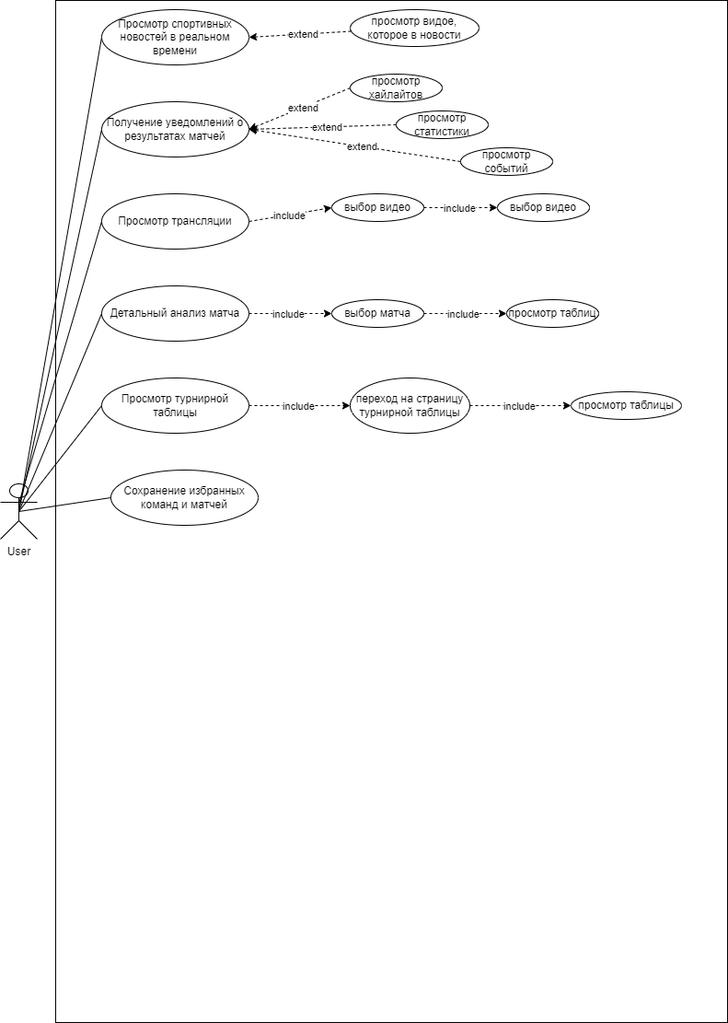

Рисунок 1 – Диаграмма вариантов использования

* 1. Организация данных

Организация данных очень важный процесс при создании системы такого типа. Ведь именно благодаря правильной структуре данные будут отображаться быстро и правильно. Важным условием является своевременность и актуальность полученных данных, Для этого в разрабатываемой системе будет использоваться API, для получения необходимой и актуальной спортивной информации

В приложении организована структура data классов, которые представляют классы, используемые для десериализации данных, которые приходят с внешнего API, в формате json,

В структуру входит папки, по которым и разделяются модельки для удобного использования. В структуре содержатся 2 основные папки: api, и domain

Папка api содержит файлы, которые используются для получения данных. В структуру джанной папки входят:

* папка entities
* папка mappers
* папка viewModels
* файл SoccerRepository

В папке entities хранятся data классы, которые представляют модели, приходящие из внешнего источника, далее модели разделяются по папкам на основании принадлежности их к разным сущностям. Структура папки entities, выглядит так:

* matches
* matchReport
* ranking

В папке mappers хранятся файлы типа. kt, в которых описаны методы для взаимодействия с данными, которые приходят.

В папке viewModels “вью модели” – это сущности для сохранения состояний, которые «живут» от их создания до закрытия приложения

Файл SoccerRepository является интерфейсом, который обеспечивает правильное и лаконичное передвижение данных между метода и функциями, данным принимает информацию, записанную в формате json и с при помощи различных инструментов преобразует данные в нужный формат

JSON (JavaScript Object Notation) — это текстовый формат обмена данными, основанный на синтаксисе объектов JavaScript. Он используется для хранения и передачи структурированных данных между приложениями. JSON прост в чтении и написании как для человека, так и для машины.

* файл actions.js – представляет собой JavaScript код, который включает три модуля: объект, представляющий кнопки, функция, которая создаёт необходимый набор кнопок, а также функция, отключающая определённую кнопку. Объект, представляющий кнопки, является массивом объектов, каждый элемент которого является кнопкой, то есть объектом, который имеет два свойства, а именно название кнопки, то есть её функциональное назначение, а также логическое свойство, отвечающее за состояние кнопки, отображается ли она в меню чат-бота или нет. Функция, создающая необходимый набор кнопок, формирует меню из тех кнопок, у которых свойство, отвечающее за отображение кнопки, имеет значение «true». Последний модуль как раз и отвечает за отключение кнопки. Эта функция принимает индекс элемента из массива объектов, представляющих кнопки, и меняет значение свойства, отвечающего за отображение кнопки, присваивая ему «false»;
* файл botFunctions.js – также код на языке JavaScript, этот файл содержит функции бота, как видно из его названия. В нём определено несколько модулей, все они являются функциями, отвечающими за первоначальное формирование меню с кнопками, удаление кнопок, отправку сообщения, отправку меню с кнопками, отправку фото и отправку кнопок с услугами организации. Первая функция в этом файле при первом и повторном запусках бота меняет всем кнопкам в массиве из объектов, являющимися кнопками, свойство, отвечающее за отображение кнопки на значение «true». Вторая функция используется, когда пользователь нажал на любую из кнопок в меню, удаляя данное меню как сообщение. Третья функция используется для того, чтобы послать сообщение, содержащее определённую информацию. Четвёртая функция предназначена для отправки меню с кнопками. Пятая функция работает следующим образом: получает на вход путь к папке с изображениями, и отправляет их все пользователю. Предполагается, что эта папка хранится на сервере рядом с программными модулями бота. При этом файлы изображений могут иметь любое название и их может быть любое количество. Главное, передать в качестве параметра корректный путь к необходимой папке с изображениями и все файлы в папке должны храниться в форматах, соответствующим изображениям. Последняя, шестая функция из списка модулей в данном файле предназначена для отправки в виде кнопок списка услуг, которыми занимается организация;
* replies.js – также JavaScript файл, содержит в себе один объект, представляющий собой строки в виде фраз, которые отвечает бот. Первое его свойство обозначает приветствие бота при первом запуске его пользователем, второе представляет собой информацию об организации, третье свойство является вопросом об интересующей пользователя информации, четвёртое – вопрос о том, какая ещё информация необходима пользователю. Первые три фразы последовательно отправляются в виде сообщения при запуске бота, а четвёртая фраза – вместе с меню с кнопками, когда уже хотя бы одна функция этих кнопок была вызвана пользователем;
* services.js – как и предыдущие три файла является кодом JavaScript и включает два модуля, а именно объект, представляющий собой массив из строк, которые представляют собой наименования услуг организации, а также функция, которая формирует меню из услуг в виде кнопок;
* .env – конфигурационный файл, используемый в платформе Node.js для хранения глобальные переменные окружения. Данный файл не имеет названия (только расширение файла) и хранит токен бота, который был получен при его регистрации в Telegram, URL-адрес сайта организации и её контактные данные.

Для наглядного отображения модулей, из которых состоит приложение, в UML имеется диаграмма компонентов.

Диаграмма компонентов ([англ.](https://ru.wikipedia.org/wiki/%D0%90%D0%BD%D0%B3%D0%BB%D0%B8%D0%B9%D1%81%D0%BA%D0%B8%D0%B9_%D1%8F%D0%B7%D1%8B%D0%BA) Component diagram) – элемент языка моделирования UML, статическая структурная диаграмма, которая показывает разбиение программной системы на структурные компоненты и связи (зависимости) между компонентами. В качестве физических компонентов могут выступать файлы, библиотеки, модули, исполняемые файлы, пакеты и т. п.

Диаграмма компонентов, отображающая входящие в состав приложения модули представлена на рисунке 2.



Рисунок 2 – Диаграмма компонентов

* 1. Концептуальный прототип

Концептуальный прототип представляет собой мобильное приложение, реализующее функционал, который предоставляет возможность пользователю, просмотра информации про спортивные новости, а также спортивную статистику в реальном времени.

Пользовательская часть состоит из множества экранов, каждый из которых имеет свое функциональное предназначение и отображает свою информацию.

Цветовая палитра имеет несколько цветов, а именно:

* Белый
* Синий
* Черный

В нижней части экрана мобильного устройства (каждого экрана приложения) располагается нижняя навигационная панель, которая предоставляет пользователю моментально переходить на выбранную страницу.

В нижнюю навигационную панель вынесены такие страницы как:

* Главная
* Расписание матчей

Каждая страница в навигационной панели имеет свою индивидуальную иконку, которая отображает ее смысловую нагрузку

* + 1. Главная страница

На Главной странице акцентным объектом является блок с ближайшим/текущим/ближайшим прошедшим матчем. В данном блоке изображены логотипы играющих команд и акронимы (сокращенные названия), счет или время в зависимости от типа матча (ближайший или текущий/прошедший).

Ниже расположены два горизонтально скролящихся списка, один представляет из себя ленту новостей спорта, а второй видео моменты с трансляций.

* + 1. Страница матчей

На странице матчей отображены 2 списка:

* горизонтальный список игровых дней;
* вертикальный список с расписанием матчей.

Игровой сезон состоит из 38 игровых серий по несколько дней подряд. Вертикальный состоит из карточек, в которых отображены логотипы играющих команд, времени начала матча или счета

Каждая карточка может быть нажата для перехода на страницу информации про матч

* + 1. Страница информации про матч

Страница информации про матч представляет из себя дерево. В верхушке находится шапка, где представлена основная информации про команды, счет/дату и время начала, ниже идет ствол, в котором указано минуты матча, когда произошло игровое событие, справа и с слева от ствола указаны события. Каждая из сторон обозначает отношение игрового события к команде, с которой это произошло.

К игровым значимым событиям относятся:

* замена игрока
* гол
* желтая карточка
* красная карточка
* вторая желтая карточка
* гол в свои ворота
  + 1. Страница таблица лидеров

На странице таблицы лидеров изображена таблица с командами, каждая карточка команды включает в себя такие данные как:

* номер команды в рейтинге
* логотип команды
* название команды/акроним
* количество баллов, набранных командой
* количество сыгранных игр
* количество побед
* количество игр, сыгранных в ничью
* количество проигранных игр
* разница между забитыми и пропущенными голами

Также команды помечены разными цветными флажками, для наглядного понимания в какую лигу выходят команды

* красный - команды выходит из турнира
* зеленый - команда выходит в UEFA Conference League
* оранжевый - команда выходит в UEFA Europa League
* зеленый - команда выходит в UEFA Champions League
  1. Реализация функций

При первом запуске, то есть когда пользователь находит в поиске в Telegram данного бота и нажимает на кнопку «Начать», бот приветствует пользователя, отправляет текст с описанием организации и задаёт вопрос «Какая информация Вас интересует?». Появляется меню с кнопками, которое было представлено в виде прототипа в предыдущем разделе. Результат представлен в приложении В на рисунках В.1–В.4.

При нажатии на кнопку «Портфолио проектов» бот присылает пользователю семь фотографий, нарисованных ручным методом, или созданных при помощи 3D-визуализации работниками организации, которые были взяты из её учётной записи в Instagram. Результат представлен в приложении В на рисунках В.5–В.7.

При нажатии на кнопку «Реализованные сады» бот присылает пользователю семь фотографий реализованных садов, то есть фотографии уже готовых участков, которые были взяты из учётной записи организации в Instagram. Результат представлен в приложении В на рисунках В.8–В.11.

При нажатии на кнопку «Услуги» бот в виде меню с кнопками отображает список услуг, которые предоставляет организация. Каждая кнопка из этого меню будет перенаправлять пользователя на страницу сайта организации, где хранится документ со всеми работами и их ценами, которыми она занимается и уже с этой страницы будет скачиваться данный документ, представленный в приложении Б на рисунках Б.1–Б.5. Результат представлен в приложении В на рисунке В.12.

При нажатии на кнопку «Цены» бот присылает пользователю ссылку на страницу сайта организации, на которой указаны цены на её услуги. Результат представлен на рисунке В.13.

При нажатии на кнопку «Контакты» бот присылает пользователю контактные данные организации. Результат представлен на рисунке В.14.

Если пользователь отправит боту сообщение, которое он не распознает, то ничего не произойдёт, то есть бот не сломается и продолжит корректно работать.

Код всех программных модулей представлен в приложении А.

* 1. Функциональное тестирование

Тестирование работы мобильного приложения проводилась с использование устройства со следующими характеристиками:

* операционная система Android 13
* использование сетей LTE и Wi-Fi.
* оперативная память объёмом 6 ГБ;
* процессор Helio G95;
* экран 6.4 дюймов.

А также с использованием эмулятора, для

Поскольку приложение про спортивные новости разрабатывается под платформу Android, его тестирование проводится на различных устройствах с этой операционной системой. Это позволяет убедиться в корректной работе всех функций приложения на разных версиях Android и устройствах с различными техническими характеристиками. В ходе тестирования особое внимание уделяется стабильности работы приложения, отображению информации в реальном времени, а также корректности отображения новостей и статистики. Тестирование включает проверку навигации между экранами, функциональности отображения матчей, работы с профилями команд и игроков. Кроме того, проводится проверка отображения иконок и правильности работы кнопок в нижней навигационной панели. Поскольку приложение ориентировано на оперативное предоставление спортивной информации, важной частью тестирования является проверка обновления данных о матчах и событиях. Все тест-кейсы выполняются последовательно, чтобы убедиться в отсутствии критических ошибок. На основе полученных данных производится доработка и оптимизация приложения для обеспечения лучшего пользовательского опыта.

Таблица 3.1

|  |  |  |  |  |
| --- | --- | --- | --- | --- |
| Предусловие: | | Запустить приложение | | |
| № | Описание | Шаги воспроизведения | Ожидаемый результат | Результат |
| 1 | Создание списка | 1.Нажать кнопку «Создать список» на главном экране  2.Ввести название списка – Список 1  3.Выбрать дату – 13.06.2024  4.Нажать кнопку «Создать список»  5.Просмотреть добавленный список на главном экране | Список успешно создан и сохранен в базу данных | Пройден. Результат представлен на рисунке Б.1 приложения Б |
| 2 | Добавление товара в список | 1.Открыть список «Список 1»  2.Нажать кнопку «Добавить товар»  3.Нажать на элемент «Молоко»  4.Подтвердить действие  5.Просмотреть добавленный товар в списке покупок | Товар успешно добавлен в список и сохранен базу данных | Пройден.  Результат представлен на рисунке Б.2 приложения Б |
| 3 | Поиск товара по названию | 1.Открыть список «Список 1»  2.Нажать кнопку «Добавить товар»  3.Ввести в поисковую строку – «Молоко»  4.Нажать кнопку «Поиск»  5.Прсмотреть результат поиска | Найден нужный товар | Пройден.  Результат представлен на рисунке Б.3 приложения Б |

Продолжение таблицы 3.1

|  |  |  |  |  |
| --- | --- | --- | --- | --- |
| Предусловие: | | Запустить приложение | | |
| № | Описание | Шаги воспроизведения | Ожидаемый результат | Результат |
| 4 | Создание списка | 1.Нажать кнопку «Создать список» на главном экране  2.Не вводить название  3.Выбрать дату – 13.06.2024  4.Нажать кнопку «Создать список»  5.Просмотреть добавленный список на главном экране | Список успешно создан и сохранен в базу данных | Не пройден.  Результат представлен на рисунке Б.4 приложения Б |
| 5 | Поиск товара по названию | 1.Открыть список «Список 1»  2.Нажать кнопку «Добавить товар»  3.Ввести в поисковую строку – «Телескоп»  4.Нажать кнопку «Поиск»  5.Просмотреть результат поиска | Найден нужный товар | Не пройден.  Результат представлен на рисунке Б.5 приложения Б |

Выводы

Во время технологической практики была изучена организационно-функциональная структура предприятия и её виды деятельности, в достаточном объёме исследована предметная область, а также программное обеспечение, используемое на предприятии. Были получены навыки решения производственных задач, а именно сопровождения различного программного обеспечения, которое было представлено в разделе 3 «Программное обеспечение, используемое на предприятии».

Было выполнено индивидуальное задание. На разработку проекта было потрачено около двух недель. Остальное время было уделено выполнению производственных задач.

В целом, задача выполнена более чем успешно. Проект удовлетворяет всем пожеланиям заказчика. Всё, что в требованиях к проекту задумал заказчик, было реализовано.

За время, отведённое на реализацию индивидуального задания, были изучены способы разработки чат-ботов для Telegram с использованием программной платформы Node.js и JavaScript фреймворков, а также приобретены навыки чтения документации к используемым в процессе разработки программных средств, платформ и технологий.

1. Список информационных источников
   1. Базы данных. Проектирование и реализация / Р. Элмасри, Ш. Наватхе. – 6-е изд. – Москва: Вильямс, 2020. – 1232 с.
   2. Программирование на Kotlin для Android / П. Дж. Барнс. – Москва: ДМК Пресс, 2020. – 560 с.
   3. Руководство по Android Jetpack Compose / Дж. Гамильтон. – Санкт-Петербург: Питер, 2022. – 368 с.
   4. Базы данных. Учебник для вузов / В. Дейт. – 8-е изд. – Москва: Вильямс, 2021. – 1120 с.
   5. Основы разработки мобильных приложений для Android / А. Бреслав. – Москва: Бином, 2021. – 672 с.
   6. Kotlin. Полное руководство для разработчиков / М. Уайт. – Москва: БХВ-Петербург, 2021. – 720 с.
   7. Современные базы данных. Теория и практика / В. Филлипс. – Москва: Диалектика, 2019. – 928 с.
   8. Программирование на Kotlin. От основ до профессионала / Э. Сэдли, В. Черепанов. – Москва: Вильямс, 2021. – 576 с.
   9. Руководство по Android Jetpack Compose / [Электронный ресурс] – Режим доступа: <https://developer.android.com/jetpack/compose>. Дата доступа: 10.01.2025.
   10. Kotlin Documentation / [Электронный ресурс] – Режим доступа: https://kotlinlang.org/docs/home.html. Дата доступа: 15.01.2025.

# **Приложение А**

# **(обязательное)**

# **Текст программных модулей**

# **Приложение Б**

# **(справочное)**

# **Документ организации о видах выполняемых работ**

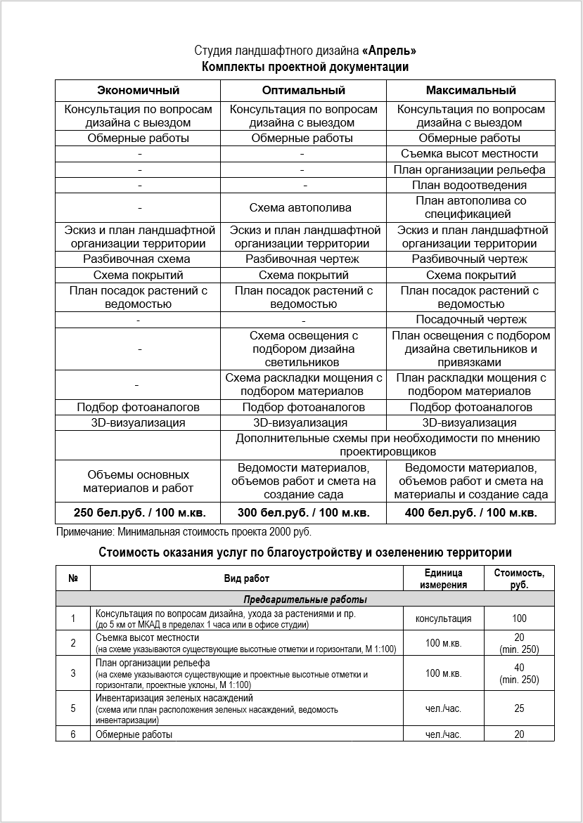

Рисунок Б.1 – Документ, в котором описывается информация о работах, выполняемых организацией

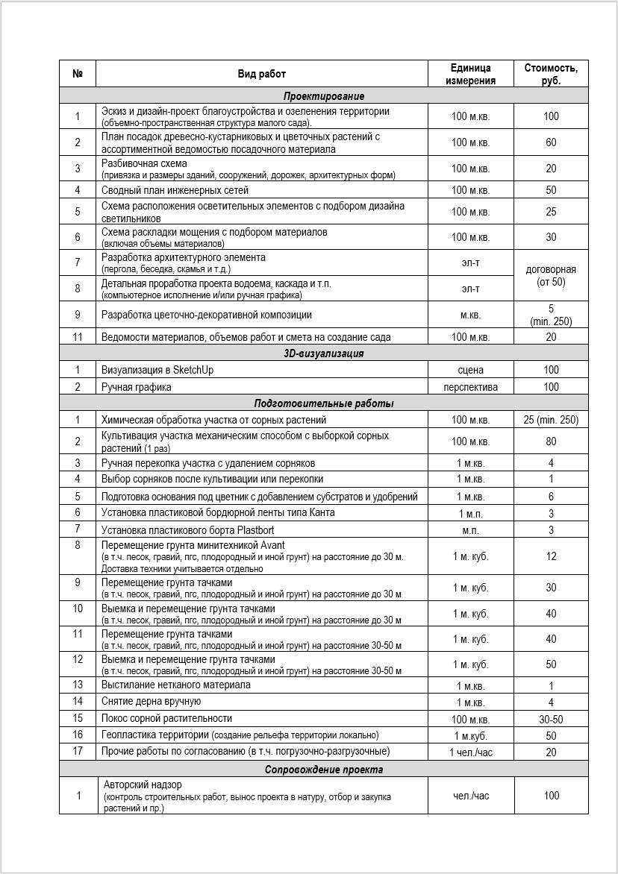

Рисунок Б.2 – Документ, в котором описывается информация о работах, выполняемых организацией

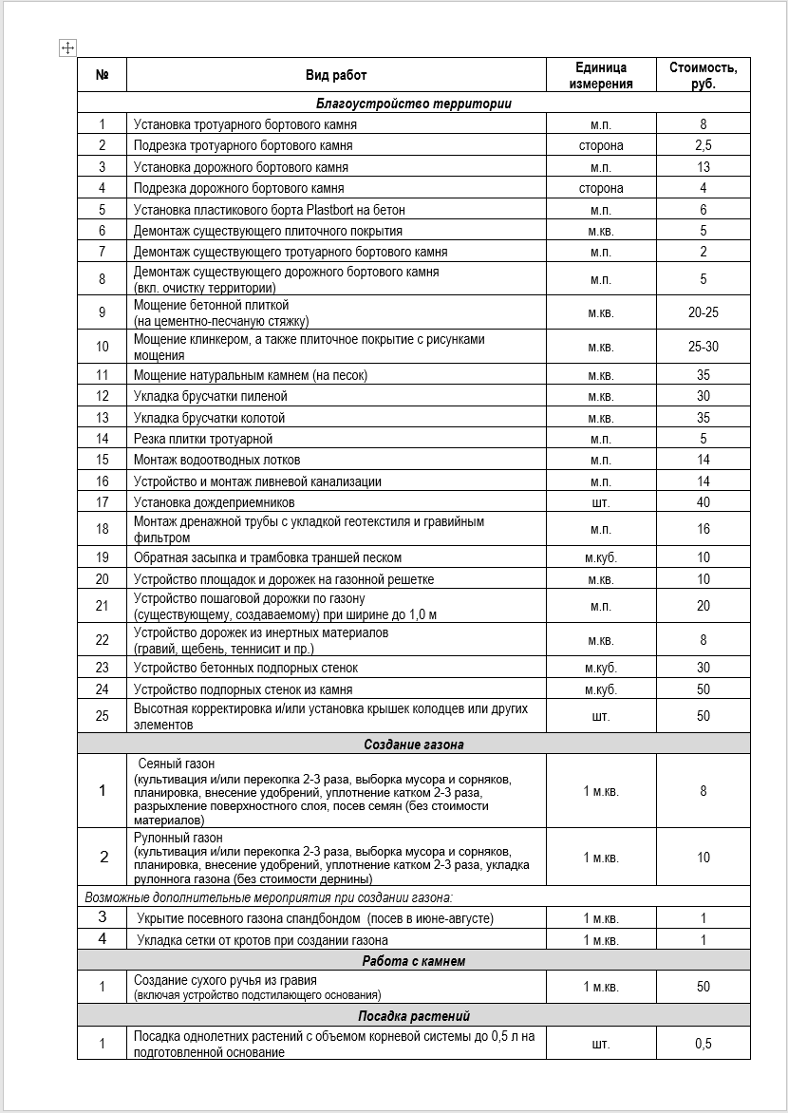

Рисунок Б.3 – Документ, в котором описывается информация о работах, выполняемых организацией

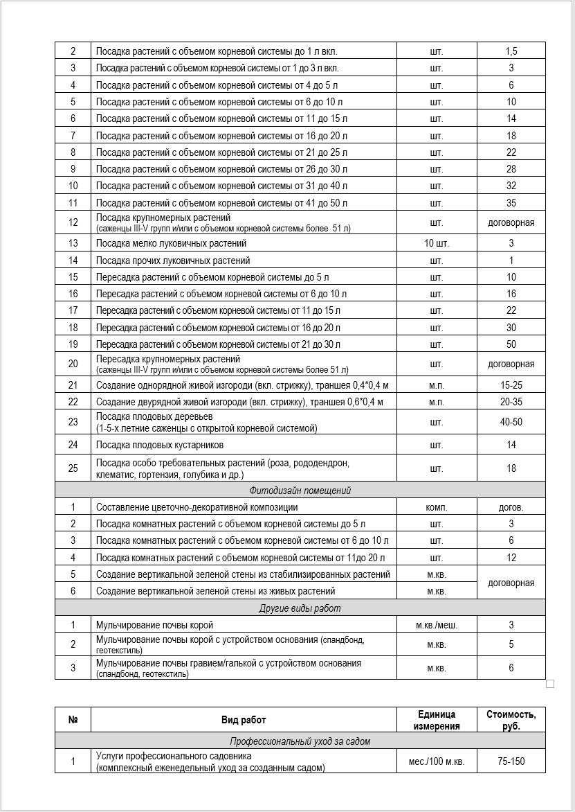

Рисунок Б.4 – Документ, в котором описывается информация о работах, выполняемых организацией

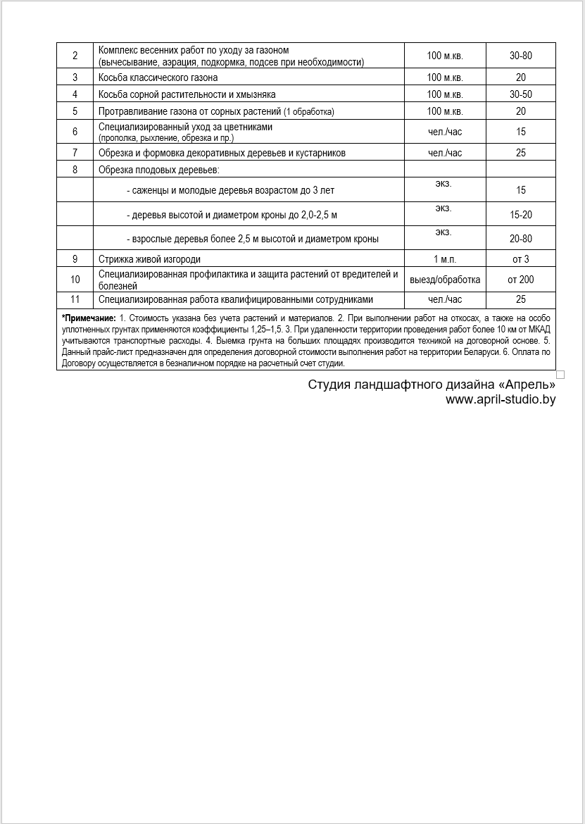

Рисунок Б.5 – Документ, в котором описывается информация о работах, выполняемых организацией

# **Приложение В**

# **(справочное)**

# **Результаты работы программы**

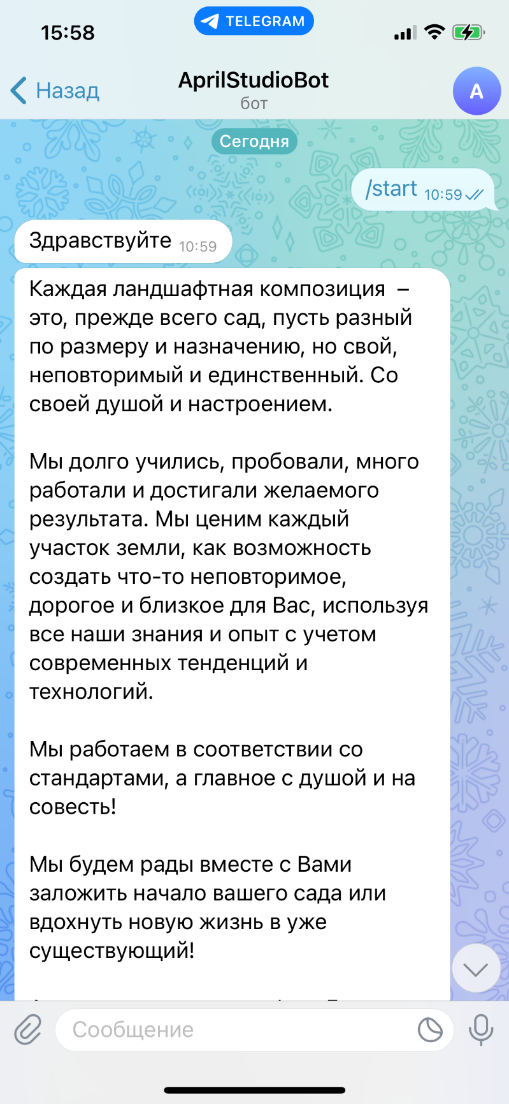

Рисунок В.1 – Результат работы бота при первом запуске

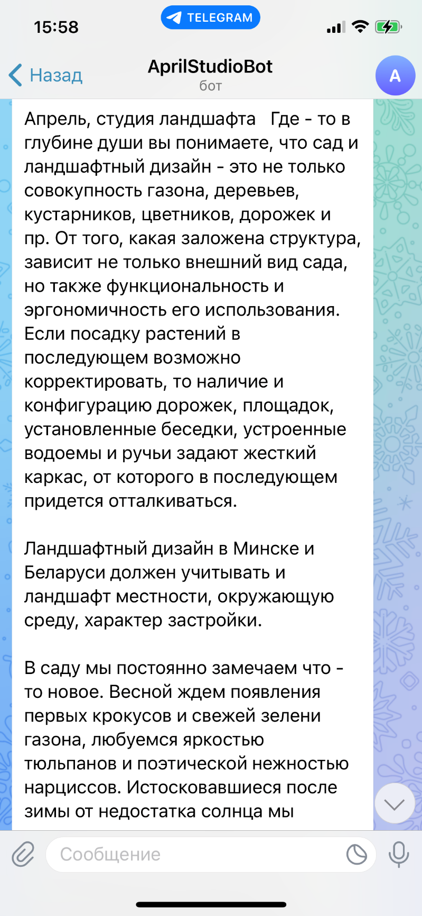

Рисунок В.2 – Результат работы бота при первом запуске



Рисунок В.3 – Результат работы бота при первом запуске

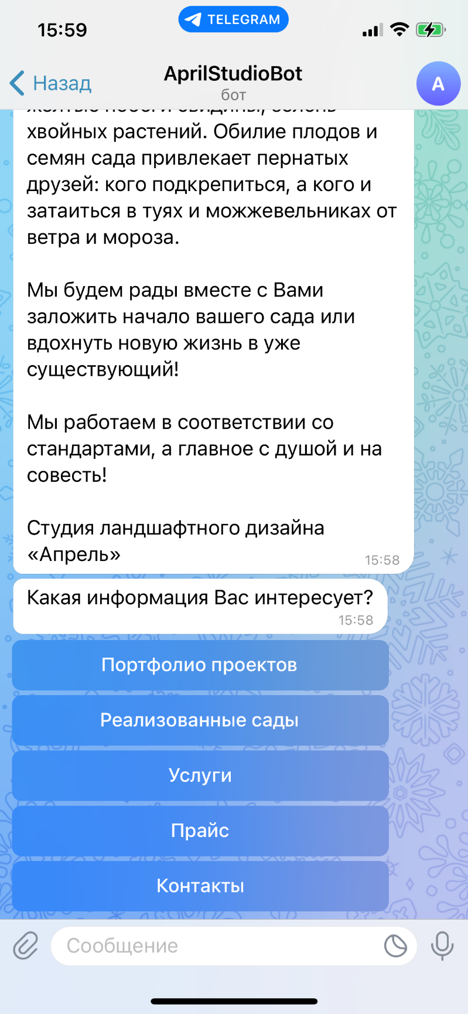

Рисунок В.4 – Результат работы бота при первом запуске

=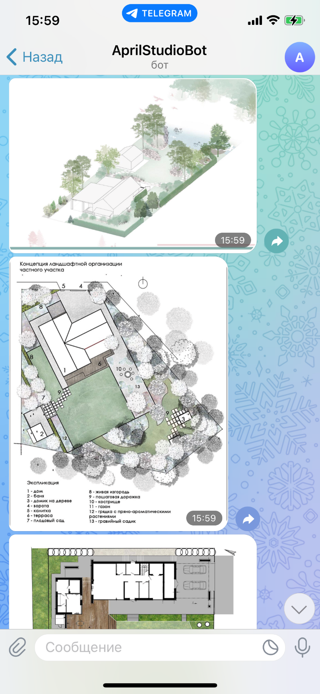

Рисунок В.5 – Результат работы бота при нажатии на кнопку «Портфолио проектов»

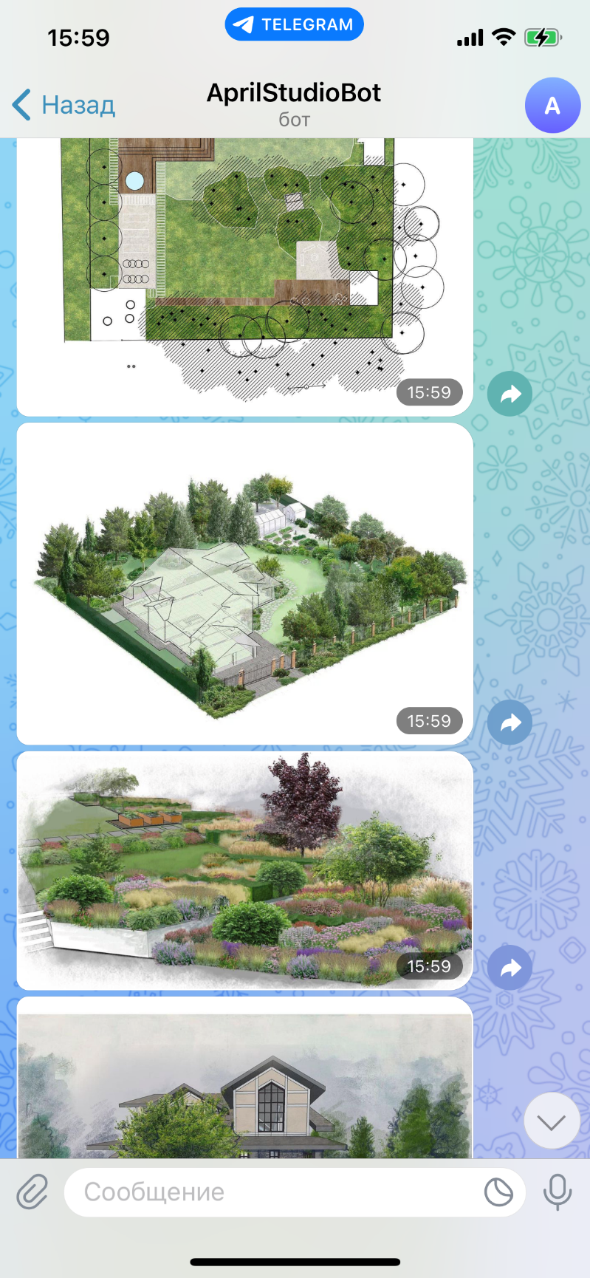

Рисунок В.6 – Результат работы бота при нажатии на кнопку «Портфолио проектов»

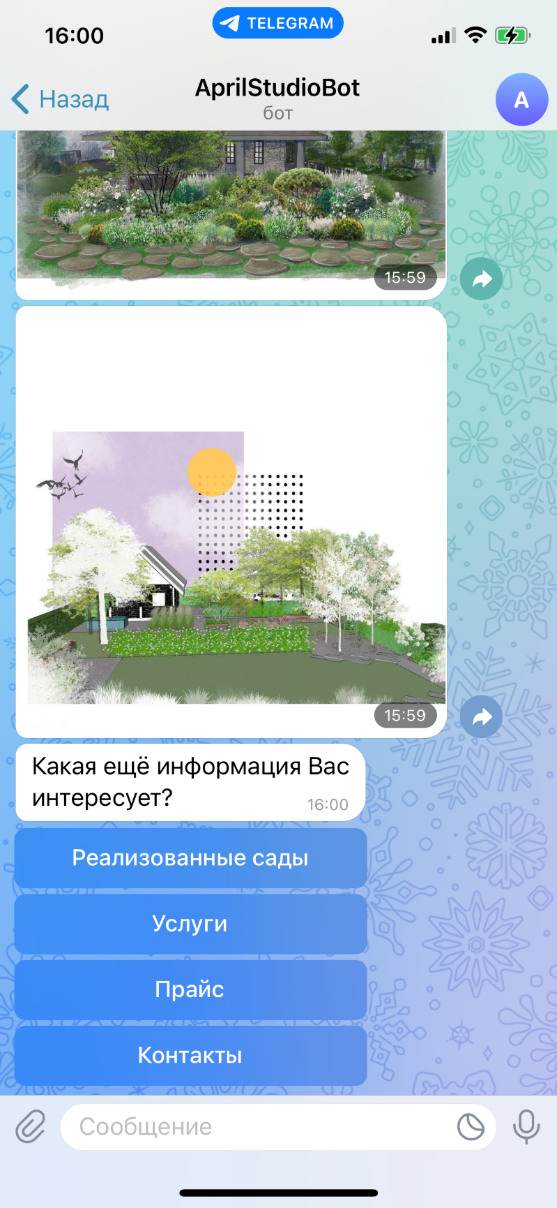

Рисунок В.7 – Результат работы бота при нажатии на кнопку «Портфолио проектов»

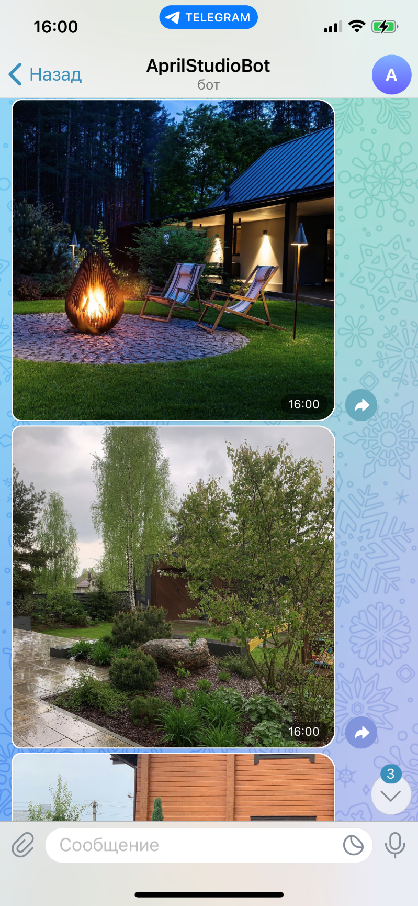

Рисунок В.8 – Результат работы бота при нажатии на кнопку «Реализованные сады»

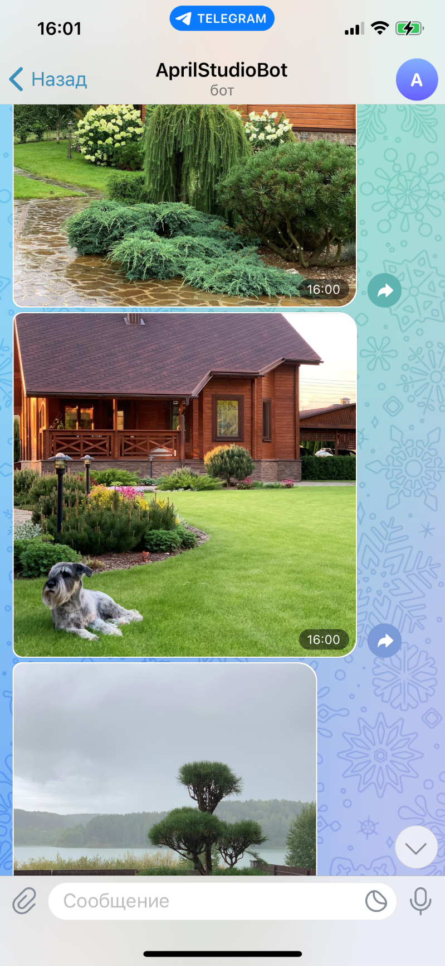

Рисунок В.9 – Результат работы бота при нажатии на кнопку «Реализованные сады»

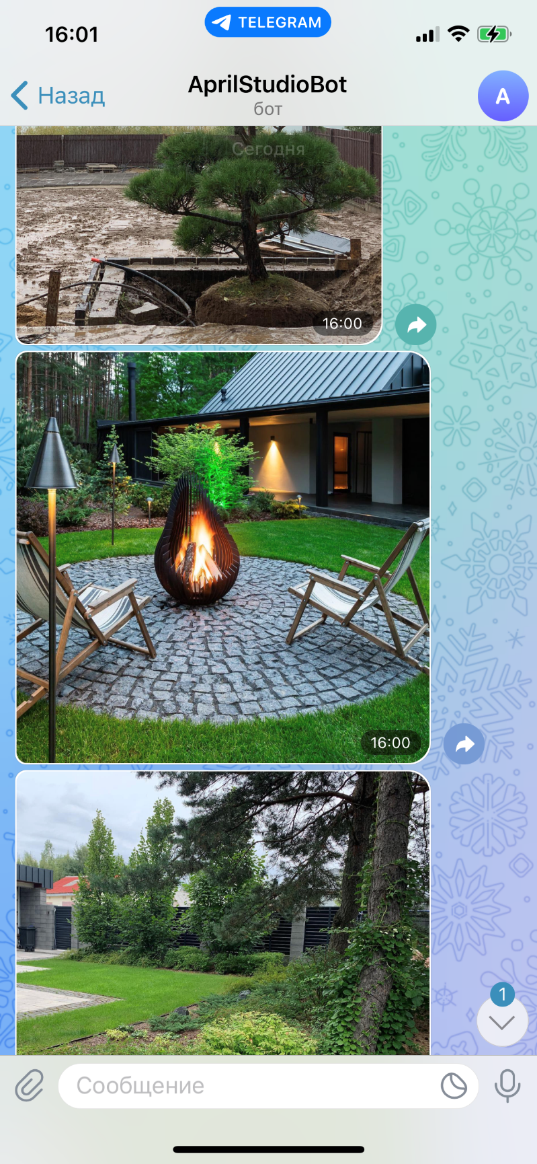

Рисунок В.10 – Результат работы бота при нажатии на кнопку «Реализованные сады»

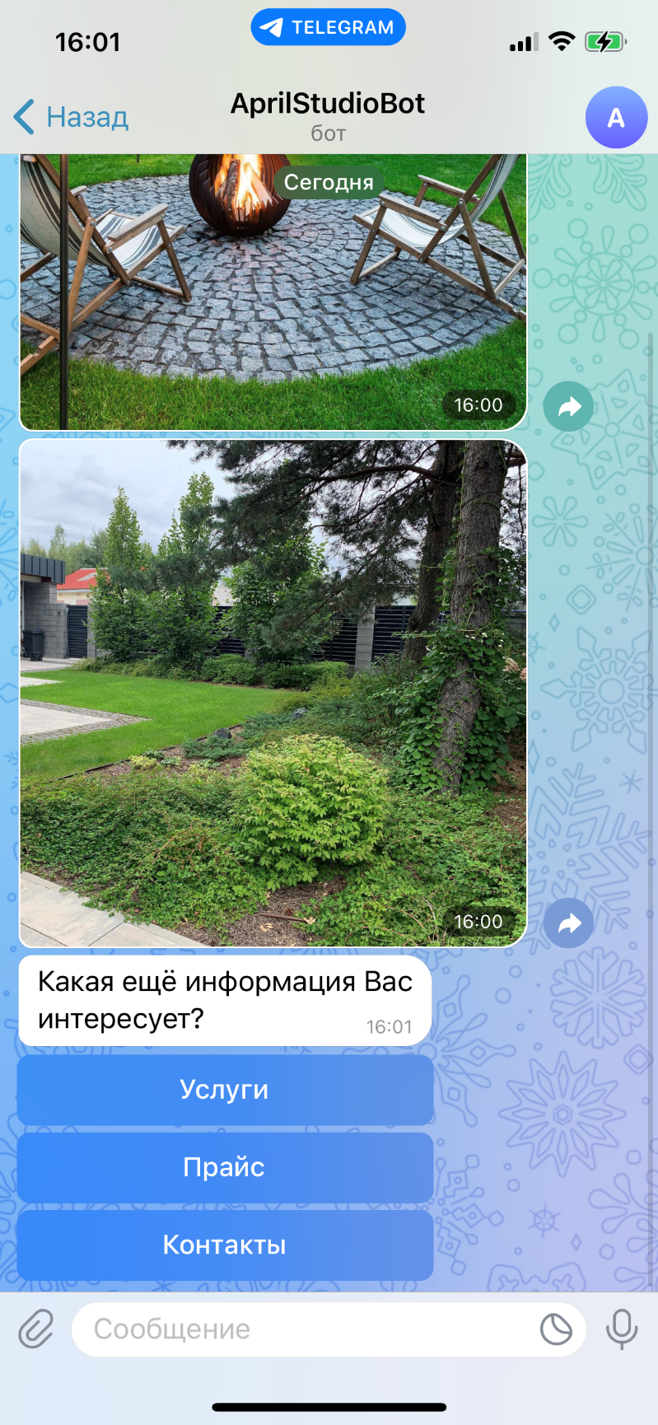

Рисунок В.11 – Результат работы бота при нажатии на кнопку «Реализованные сады»

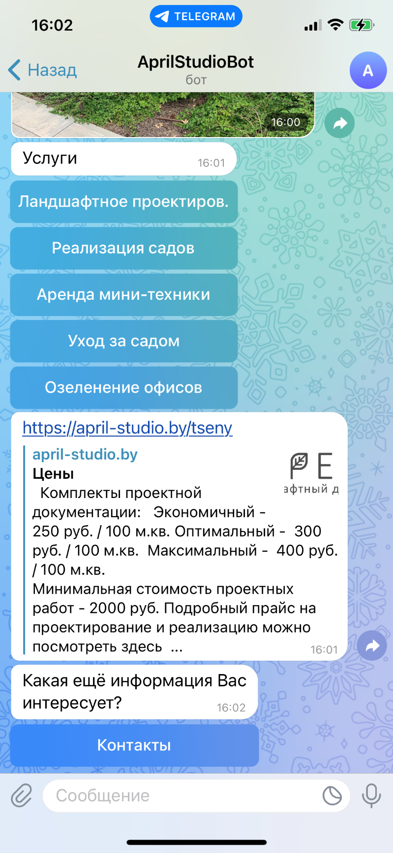

Рисунок В.12 – Результат работы бота при нажатии на кнопку «Услуги»



Рисунок В.13 – Результат работы бота при нажатии на кнопку «Цены»

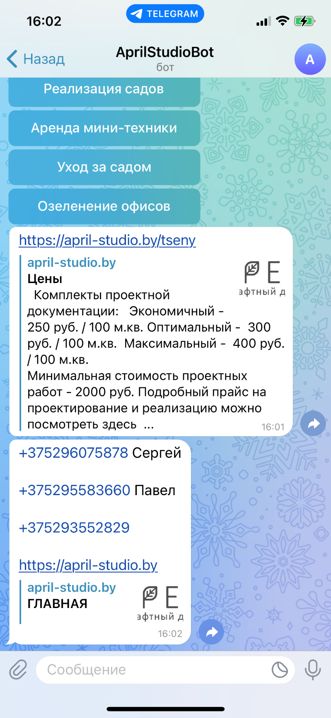

Рисунок В.14 – Результат работы бота при нажатии на кнопку «Контакты»